温馨提示：
此题库为Word版，请按住Ctrl,滑动鼠标滚轴，调节合适的观看比例，关闭Word文档返回原板块。
考点33 空间点、直线、平面之间的位置关系
选择题
1（2014·四川高考理科·Ｔ8）如图正方体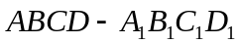中,点O为线段BD的中点，设点P在线段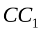上，直线OP与平面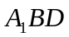所成的角为，则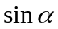的取值范围是（ ）
A.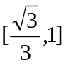 B. 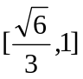 C.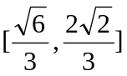 D. 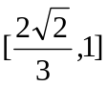
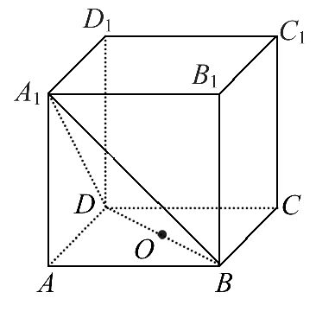
【解题提示】如图连接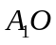， 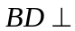面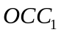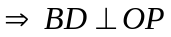,又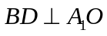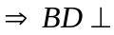面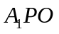,
所以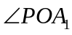的正弦值与所求相等，观察可知可以取到1，然后直接计算分别与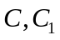重合时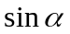的值即可得到答案．
【解析】选B. 直线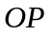与平面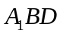所成的角为的取值范围是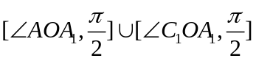，
由于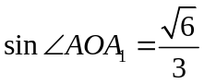，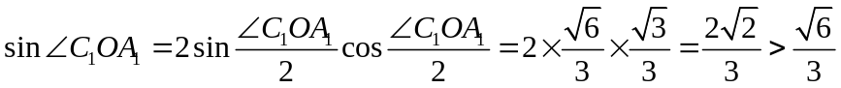，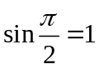 ，所以的取值范围是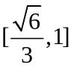.
关闭Word文档返回原板块

